Banco de dados: Fake News

Turma B

02/2018

Eduardo Lemos Rocha - 17/0009157

Ivan Bastos Lancellotti - 16/0009057

Pedro Henriques Nogueira - 14/006503

1. Introdução:

Esse projeto consiste na criação de um banco de dados sobre “fake news”. O projeto foi feito usando python e o PostgresSQL. O usuário utiliza uma interface gráfica para inserir, acessar, mudar e deletar dados, sem precisar do conhecimento de SQL.

1. Diagrama de Entidade Relacionamento:

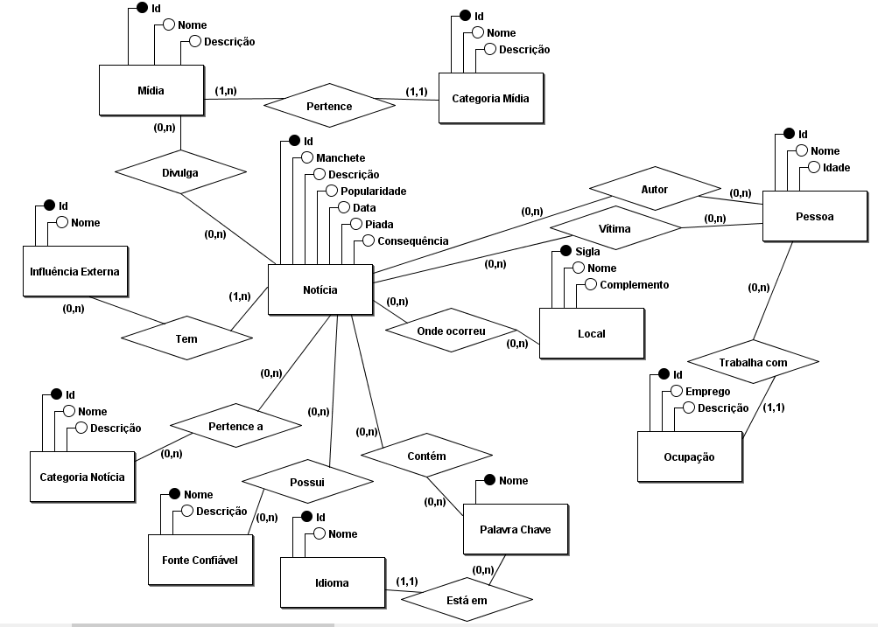

1. Modelo Relacional:

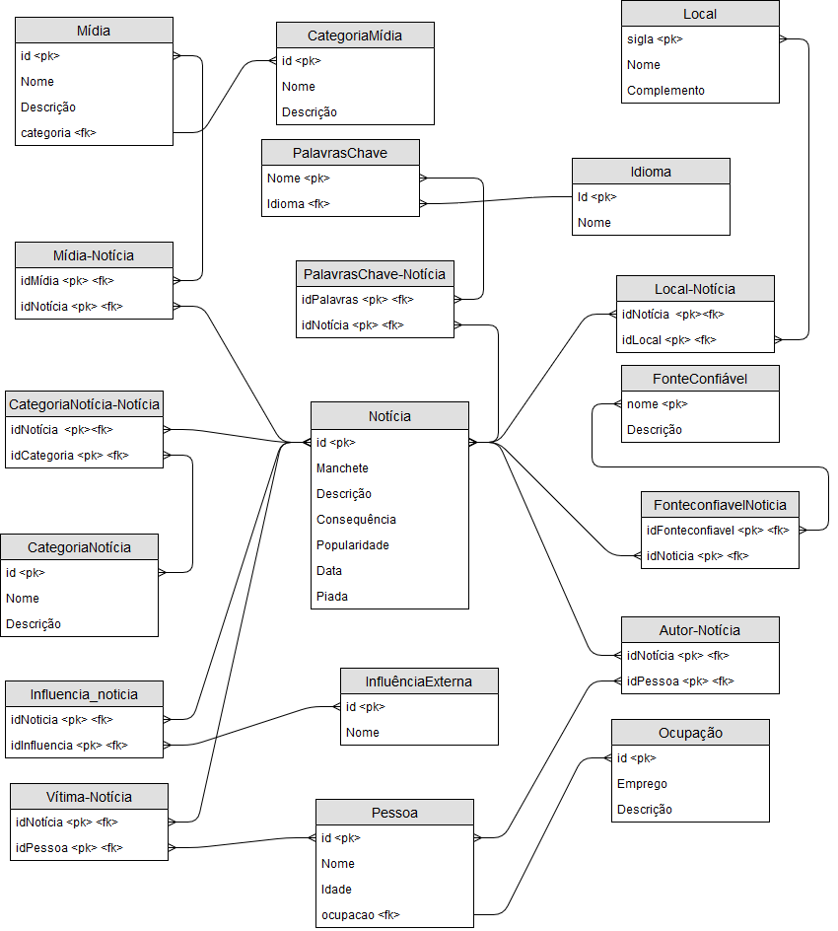

4- Consultas em Álgebra Relacional que envolvam 3 tabelas (ou mais)

Álgebra relacional BDfakenews

1- π ρ vitima (vitima.nome), ρ autor (autor.nome), noticia.manchete, noticia.descricao

(σ autor_noticia.noticiaid = noticia.id AND

autor_noticia.autorid = autor.id AND

vitima_noticia.noticiaid = noticia.id AND

vitima_noticia.vitimaid = vitima.id

(noticia X autor_noticia X vitima_noticia X ρ autor (pessoa) X ρ vitima (pessoa)))

2- π noticia.manchete, fonteconfiavel.nome

(σ autor_noticia.noticiaid = noticia.id AND

autor_noticia.autorid = autor.id AND

vitima_noticia.noticiaid = noticia.id AND

vitima_noticia.vitimaid = vitima.id

(noticia X fonteconfiavel X fonteconfiavel_noticia))

3- π noticia.manchete, fonteconfiavel.nome

(σ noticia.id = influencia_noticia.noticiaid AND

influenciaexterna.id = influencia_noticia.influenciaid

(noticia X influenciaexterna X influencia_noticia))

4- π noticia.manchete, midia.nome, categoriamidia.nome

(σ noticia.id = midia_noticia.noticiaid AND

midia.id = midia_noticia.midiaid AND

midia.categoriaid = categoriamidia.id

(noticia X midia X categoriamidia X midia_noticia))

5- π noticia.manchete, palavraschave.nome, idioma.nome

(σ noticia.id = palavraschave_noticia.noticiaid AND

palavraschave.nome = palavraschave_noticia.palavraschaveid AND

palavraschave.idioma = idioma.id

(noticia X palavraschave X idioma X palavraschave_noticia))

5- Tabelas em formas normais:

1FN

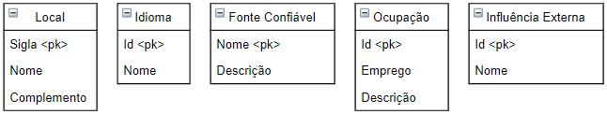

Estão todas na 1FN

2FN

Todas as tabelas possuem uma única PK, e as PK’s são simples, então não compostas. Conforme a análise de cada PK, os atributos das tabelas já terminaram na 2FN só de fazer a 1FN.

3FN

A mesma aconteceu com a 3FN. a resolução da 1FN tornou o banco normalizado até a 3FN coincidentemente.